Отчет
О результатах визита делегации Российского Телемедицинского Консорциумав Республику Индонезия22-24.05.2017

Делегация Российского Телемедицинского Консорциумав составе Н.С. Татаурщиковой, заместителя декана по науке ФПКМР Медицинского института, д.м.н., профессора иМ.Я. Натензона, члена Совета Российского Телемедицинского Консорциума,доцента кафедры «Телемедицина и информатизация здравоохранения», Председателя совета директоров НПО «Национальное телемедицинское агентство», вице-президента Рабочей группы по телемедицине Международного Союза Электросвязи, посетила Республику Индонезия в период 22-24.05.2017.

Визит преследовал следующие основные цели:
- Согласование позиций экспертов по телемедицине двух стран по продвижению российского экспортного инновационного проекта «Создание Национальной телемедицинской системы в Республике Индонезия».
- Подписание Соглашения о сотрудничестве между Российским Университетом Дружбы Народов и Университетом Индонезии.
- Подготовка дорожной карты сотрудничества между Российским Университетом Дружбы Народов и Университетом Индонезиив рамках государственной программы для Университетов «Тор5/100».
- Чтение курса лекций «Телемедицинские технологии: современные подходы и области применения. Организационно-правовые основы оказания телемедицинских услуг. Телемедицинское оборудование. Опыт телемедицинского обеспечения в России» силами преподавателей кафедры.

Российская делегация прибыла в Индонезиюпо приглашению М.В. Курицына, Исполнительного директора Делового Совета Россия - Индонезия.
Выбор Университета Индонезии для подписания «Соглашения о сотрудничестве» определяется тем, что Университет Индонезии (UniversitasIndonesia, UI,http://www.ui.ac.id/en/) – крупнейший государственный ВУЗ Индонезии, современный, открытый, многокультурный кампус, охватывающий широкие массивы научных дисциплин. UI стремится стать одним из ведущих академических и исследовательских учреждений в мире. Как исследовательский университет мирового класса, UI стремится достичь высочайшего уровня разработки и распространения передовых знаний на региональном и глобальном уровнях. В то же время, UI выделяется среди научно-исследовательских университетов своей приверженностью исследовательской деятельности через различные научные программы.

UI был основан в 1849 году и является одним из самых известных и заслуженных ВУЗов Азии. Христиан Эйкман (директор Яванской медицинской школы, на базе которой был основан Университет Индонезии) был удостоен Нобелевской премии по физиологии и медицине в 1929 году.

За последние годы UI окончили более 400 000 выпускников. ВУЗ продолжает играть важную роль как на национальном, так и на международном уровне. Кроме того, университет стремится обеспечить высокое качество образовательной системы, научно-исследовательскую деятельность на глобальном уровне, а также поддерживать высокий уровень международных научных публикаций. UI активно расширяет международное сотрудничество с другими университетами мирового класса. Было налажено активное взаимодействие в области образования и совместных исследований с такими ВУЗами, как Вашингтонский университет, Токийский университет, Мельбурнский университет, Сиднейский университет, Лейденский университет, Университет Эразмус, Университет Киото, Пекинский университет, Университет Цинхуа, Австралийский национальный университет, Колумбийский университет и Национальный университет Сингапура.

UI активно способствует укреплению и расширению международной образовательной сети, активно участвуя как в региональных, так и в международных образовательных и научно-исследовательских объединениях. Университет играет активную роль в семи ассоциациях высшего образования в Азиатско-Тихоокеанском регионе, Европе, Юго-Восточной Азии, а также во всемирных ассоциациях, таких как APRU (Ассоциация университетов стран Тихоокеанского региона), AUN (Сеть университетов АСЕАН) и ASAIHL (Ассоциация ВУЗов Юго-Восточной Азии). UI входит в совет директоров Ассоциации университетов стран Тихоокеанского региона (APRU).

UI состоит из трех основных академических кластеров - науки и техники, социальных и гуманитарных наук и наук о здоровье.
Кластер наук о здоровье состоит из нескольких факультетов, таких как медицинский факультет, факультет стоматологии, факультет общественного здравоохранения и факультет медсестринского дела.
Кластер науки и техники состоит из таких факультетов, как факультет математики и естественных наук, инженерный факультет и факультет компьютерных наук.
Последний кластер - это кластер социальных и гуманитарных наук, который также состоит из нескольких факультетов, включая юридический факультет, экономический факультет, факультет гуманитарных наук, факультет психологии и факультет социальных наук и политологии.

Для участия в лекциях по телемедицине 22-24 мая 2017 г. были привлечены студенты и преподаватели следующих факультетов:
- медицинский факультет
- факультет общественного здравоохранения
- экономический факультет
- инженерный факультет
- факультет компьютерных наук
- департамент международного сотрудничества

а также представители:
- Министерства здравоохранения Республики Индонезии
- Национального совета по информационно-коммуникационным технологиям Республики Индонезии

Для организации лекций и переговоров в UIбыл выделен специальный сотрудник:Ms. NestiRahayu, GlobalVisitors, StudentandStaffServicesInternationalOfficeUniversitasIndonesia, CampusUI-Depok, nesti.rahayu31@ui.ac.id
В соответствии с программой визита делегация прочла лекции и провела переговоры в Университете Индонезия, клиниках Джакарты и Российском Центре Науки и Культуры.

По пунктам 1, 2 и 3.
При чтении лекций и на переговорах с представителями Министерств Индонезии, обсуждениях с экспертами основной упор делался на проект РТК «Создание национальной телемедицинской системы Республики Индонезия».
Происходил обмен мнениями по оптимальным схемам продвижения российских телемедицинских системных решений, технологий и оборудования, максимальной адаптации к условиям Индонезии.
Российский Университет Дружбы Народов в рамках Государственной программы «ТОП 5/100» по повышению международного рейтинга ведущих Российских университетов подготовил проекты «Соглашений о сотрудничестве между Федеральным государственным автономным образовательным учреждением высшего образования «Российский университет дружбы народов» и Университетом Индонезии. Проект Соглашения были заранее выслан индонезийской стороне.
В ходе визита былоподписано «Соглашения о сотрудничестве» с Университетом Индонезии. Соглашение подписал Ректор, профессор, Dr. Ir. MuhammadAnis.
По результатам лекций, на встрече в Департаменте международного сотрудничества Университета Индонезии была обсуждена дорожная картасотрудничества Университетов и согласованы первые шаги практической реализации Соглашений.
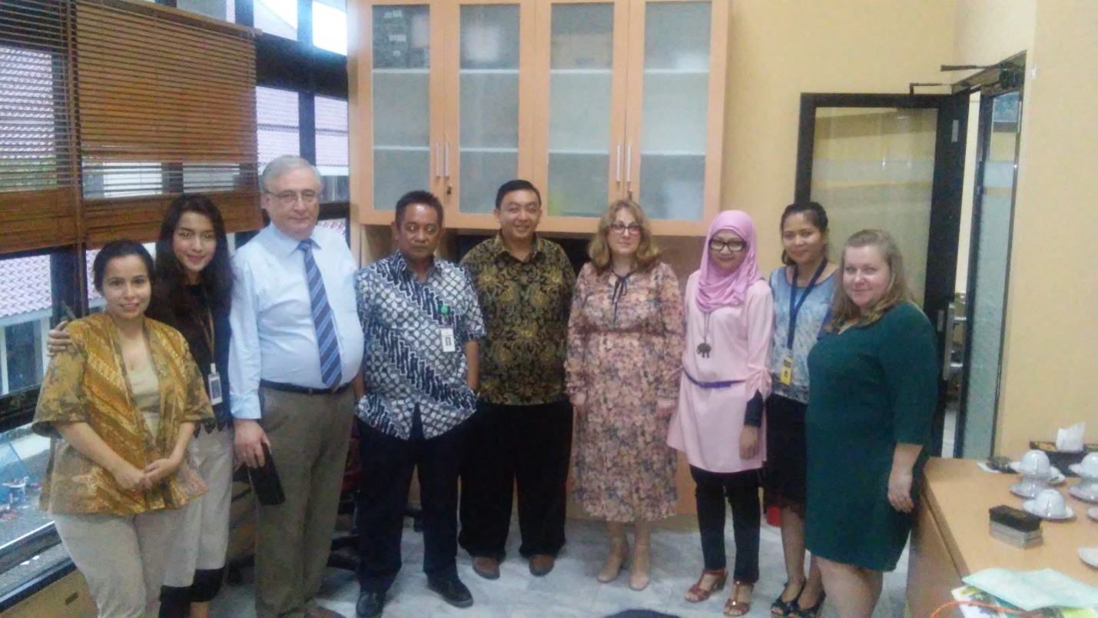
В частности, индонезийская сторона выразила заинтересованностьв:
- проведении регулярных международных двух- и многосторонних научных конференций как дистанционных по технологии вэбконференций, так и очных;
- подготовке совместных научных публикаций в международные журналы системы Scopusи других рейтинговых систем,
- обмене программами переподготовки медицинских и технических специалистов,
- обмене профессорско-преподавательским составом,
- отправке индонезийских студентов и аспирантов в РУДН,
- организации телемедицинских консультаций с РУДН,
- расширении функций учебных телемедицинских центров на основе российского оборудования, в академической мобильности профессорско-преподавательского состава.
По результатам посещения клиники MayapadaHospital были проведены переговоры о комплексной программе сотрудничества с основателем школы иммунологии Индонезии Prof. Dr. KarmenG. Baratawidjaja. Были определены перспективные направления сотрудничества в области иммунологии, подготовки совместных публикаций, конференций и обмена студентами.
По пункту 4.
На всех встречах в медицинских учреждениях ив Университетев рамках лекций по телемедицине, участники были проинформированы о состоянии телемедицины и информатизации в здравоохранении в РФ.
Слушатели были ознакомлены с самыми современными технологиями и проектами телемедицинских систем. В частности, слушателям был представлен проект «Создание Национальной телемедицинской системы Республики Индонезия», ключевым элементом которой должен стать медицинский кластер UI.
Слушателям были вручены именные сертификаты установленногоРУДН образца.
Формат лекций предполагал, как очную формудля специалистов, непосредственно сидящих в аудитории, так дистанционную форму.Общее количество слушателей - 112 чел.
Чтение лекций способствовало повышению узнаваемости РУДН и российской образовательной системы, привлечению студентов к обучению в университете, а также привлечениюиндонезийских специалистов для прохождения обучения по программам повышения квалификации и переподготовки в РУДН.
Так как среди слушателей были представители разных специальностей, от экономистов до военных медиков, то дорожная карта сотрудничества РУДН-UI будет охватывать широкий спектр совместных исследований.
Большой интерес индонезийцев к обучению в РУДН был подтвержден и на встрече с и.о. Руководителя представительства Россотрудничества, директором Российского центра науки и культуры (РЦНК) в ДжакартеВ.А. Глинкиным. На этой встрече были обсуждены вопросы использования возможностей РЦНК для развития сотрудничества РТК с различными учреждениями Индонезии (проведение конференций, мероприятий по привлечению индонезийских студентов в РУДН).

Заместитель декана по науке ФПКМР Медицинского института, д.м.н., профессор  Н.С. Татаурщикова | Член Совета Российского Телемедицинского Консорциума,доцент кафедры «Телемедицина и информатизация здравоохранения», Председатель совета директоров НПО «Национальное телемедицинское агентство», вице-президент Рабочей группы по телемедицине Международного Союза Электросвязи.  М.Я. Натензон

